組織的な若手研究者海外派遣事業 報告書
筑波大学 医学専門学群医学類 6年 武村真理子
＜実習先＞
University of Miami Department of Vascular Surgery

＜期間＞
2011年4月30日 ～ 2011年5月29日 (30日間)

＜目的＞
近年、外科医師数の減少および高齢化が問題視されている。その根本には、過酷な労働環境や、訴訟問題などに伴う外科医志望者数の減少がある。この様な状況の中でようやく、外科の世界でも女性の参入が受け入れられ、求められるようになってきた。しかし、以前よりも充実した支援制度や周囲の意識の変化はあるものの、出産や育児、思想の名残から、女性が外科医として働き続けるためには多くの困難がある。確かに、自分の周りを見回してみると、外科医を一生涯続け、組織や施設内の要職に占める女性の数は多くない。では、女性が外科医を続ける障害は何なのか、それは日本特有のものなのか。海外における状況を知り、女性外科医の働き方や考え方、社会制度の違いについて日本と比較することは、この問題を考えるにあたって大変有効であると考え、今回の実習に至った。

＜内容＞
実習受け入れ先の先生にご紹介いただいた外科志望の女性レジデントに1対1で付いて病院見学をさせていただいた。専門医取得人数に制限があるアメリカでは、自分が望むスペシャリティーに進むために、それに見合った実力と周りの評価が必要である。特に（一部の成績優秀者を除いた）外科をローテーションするプログラムでは、1年目から3年目に上がるまでに人数が削られていき、外科を専攻したレジデントすべてが外科医になれるわけではないという。中には血管外科を専攻するために5年間いろいろな病院の研修プログラムに片端からアプライし続けた先生もいた。その様な過酷な競争社会に身を置いている外科レジデントは、男女に関わらず、大変たくましく、甘えが無かった。業務の忙しさの点では、日本の研修医とは大きな違いは無かったが、年に一度の選考結果次第で研修先を転々としなければならないなど、仕事内容そのもの以外にやらなければならないことも多かった。
また、実習先であるマイアミは移住者が多く、60-70%はヒスパニックやラテン系であった。それは大学のレジデントでも言えることであり、自国での研修プログラムではなく、自身のスペシャリティーを極めたいと、他国に乗り込んできているレジデントが多かった。この様に多民族が入り混じるこの地域では、文化、言語、人種の違いは関係ないかに見えたが、南米からの移民は保険を持たない低所得患者が多いなど、人種間の見えない壁は確かに実在した。これは男性と女性でも同様のことが言え、女性の社会進出をSticky floor、Glassed ceilingと例える。つまり、昇進をベタベタした地面が邪魔をし、すぐ頭上に次のポストが見えているのに見えない天井が邪魔をする、ということで、女性がなかなか要職に就くことができないことを揶揄した言葉である。この様に、マイアミでも確かに女性が外科医として働くことは決して楽なことではないように見えた。しかしこのような環境下でも、2人の子供を抱えながら大学の血管外科の部長を務めている女性がいらっしゃった。彼女は確実にキャリアを積み重ねつつ、家庭も大切にし、自身の経験から女性の社会進出についてのレクチャーを行うなど精力的に活動しており、女性が外科医を続けることは困難ではあるが決して不可能ではないと感じることができた。

＜結語＞
私が出会った女性外科医たちは、競争社会の中で勝ち取った自分の社会的地位に誇りと責任があり、出産で一時的に職を離れても、そこへ戻りたいという強い意志を持っていた。そのため、出産後は自ら労働条件の良い職場を選び、その職場や家庭内（夫）、周囲（特に両親）に協力を要請するなど、自主的に環境整備をしていた。よって、日本のような女性医師の復職プログラムは無いが、子供を出産した後も、ほとんどブランク無く仕事に復帰することができたと思われる。しかしこれは、性差撤廃運動と共に、フレキシブルな労働条件の提示、キャリアアップの具体化が推進され、医学部学生のほぼ半数が女性であるアメリカでこそできるものである。日本では、男女平等がうたわれてきたものの男女の役割分担の意識はそのままの形で遺残している部分が多く、男性医師の働き方や家庭の役割は変わらないのに女性だけが変わろうとしている傾向がある。そのため、職場以外でも家庭内での理解を得ることに難渋している女性が多い。一方、育児休暇制度や保育施設の点で日本はアメリカよりも恵まれており、男女間における性差撤廃の意識よりも制度が先行していると思われる。しかし、この様な制度を最大限利用し、自ら周囲に働きかけ、協力を得ることができれば、日本の女性外科医がより働きやすい環境をつくることは可能であると考えられる。
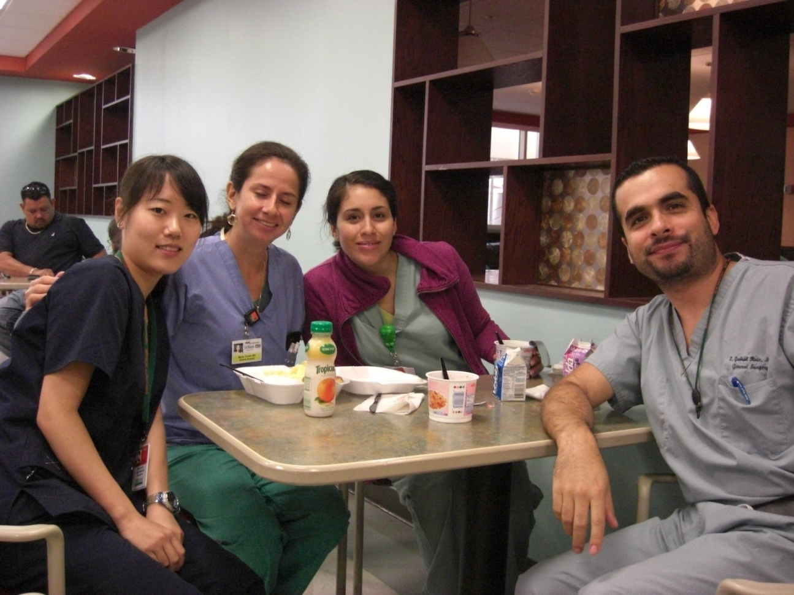
末筆になりましたが、この様な貴重な機会を頂くことができ、心より感謝しております。

ありがとうございました。

